**АСТАНА ХАЛЫҚАРАЛЫҚ УНИВЕРСИТЕТІ**

Ақпараттық технологиялар және инженерия жоғары мектебі

# Оқу практикасы бойынша ЕСЕП

«6B06101 Есептеу техникасы және бағдарламалық қамтамасыз ету» білім беру бағдарламасы бойынша 1 курс *күндізгі* оқу формасы бойынша білім алушы

**Қуат Ақылбек Мұратұлы**

(тегі, аты, әкесінің аты)

Практиканы өту орны:

*Астана халықаралық университеті,*

*Ақпараттық технологиялар және инженерия жоғары мектебі*

(мекеменің аты)

Оқу практикасының мерзімі:

«_02_» 06 2025 ж. дейін «_20_» 06 2025 ж.

Оқу практика жетекшісі: C.К. Абдикаримова

(қолы)

Қорытынды баға:

Астана, 2025 ж.

# МАЗМҰНЫ

Кіріспе

1. Негізгі бөлім 4
2. Оқу практикасы базасы жөнінде жалпы ақпарат 6
3. Оқу практикасы базасында жұмысты ұйымдастыру мәліметтер 9

Қорытынды 14

Қолданылған әдебиеттер тізімі 15

# Кіріспе

Мен, Қуат Ақылбек Мұратұлы, "6B06101 Есептеу техникасы және бағдарламалық қамтамасыз ету» " бағыты бойынша студентпін, 2025 жылғы

2 маусымнан 2025 жылғы 21 маусымға дейін оқу практикасынан өтемін. Астана Халықаралық университетінің есептеу техникасы және бағдарламалық қамтамасыз ету мектебінде өткізілетін тәжірибе барысында мен Notepad++ мәтіндік редакторын пайдалана отырып, веб-әзірлеу негіздерін оқып жатырмын. Басты назар HTML және CSS-пен жұмыс істеуге, сондай-ақ веб-сайттарды құру негіздерін үйренуге бағытталған. Тәжірибе аясында Мен stepik платформасында курстан өтіп сертификат алдым — "жаңадан бастаушыларға арналған Веб-әзірлеу: HTML және CSS сайтында жаңа ақпарат алдым."

Оқу практикасының мақсаты:

Сабақ барысында алынған ақпаратты бекіту, теориялық білімді дамыту мен жетілдіру, өз бетінше жұмыс істеу тәжірибесін жинақтау, сондай-ақ алынған құзыреттерді практика жүзінде дәлелдеу – оқу тәжірибесінің негізгі мақсаттары болып табылады. Бұл тәжірибе заманауи құралдар мен технологияларды пайдалана отырып, веб-даму негіздерін үйретуге бағытталған. Сонымен қатар, тәжірибе білімді нақты қолдану арқылы кәсіби дағдыларды қалыптастырып, болашақ маман ретінде дамуға мүмкіндік береді.

Міндеттері:

Веб-беттерді жасау және олардың сыртқы көрінісін безендіруге байланысты тапсырмаларды орындау, сондай-ақ оқу курстарына белсенді қатысу.

HTML құжаттарының құрылымын меңгеру және мазмұнды көркемдеу үшін CSS стильдерін қолдану. Код жазуға және өңдеуге арналған Visual Studio Code бағдарламасымен жұмыс жасау.

Stepik платформасындағы тәжірибелік онлайн курсты сәтті өту.

Веб-беттердің құрылымы, суреттер мен стильдер бойынша негізгі оңтайландыру әдістерін игеру.

# Негізгі бөлім

Оқу тәжірибем барысында мен екі негізгі дереккөзден білім алып, веб- даму негіздерін меңгеруге тырыстым: Stepik платформасындағы онлайн курс және «HTML мен CSS-ті жаңадан үйренушілерге арналған» атты оқу құралы. Бұл материалдар веб-парақшалар жасау негіздерін теориялық және практикалық тұрғыдан түсінуге көмектесті.

1. Stepik курсы — «Жаңадан бастаушыларға арналған веб-даму: HTML және CSS» Аталған онлайн курс HTML және CSS тілдерін меңгеруге бағытталған. Курста теориялық ақпаратпен қатар әр бөлімге сәйкес практикалық тапсырмалар ұсынылды, бұл өз кезегінде алған білімді іс жүзінде қолдануға мүмкіндік берді. Мен HTML құжатының құрылымын, оның негізгі тегтерін, CSS-ті жазу ережелерін және оны HTML құжатына қосудың жолдарын үйрендім. Сонымен қатар, қарапайым макеттерді құрастыру, элементтерге шегіністер мен өрістер орнату, түстер мен қаріптерді өзгерту, суреттерді орналастыру секілді маңызды дағдылар қалыптасты. Интерактивті формат пен әзірлеуші құралдарын пайдалану арқылы кодтың дұрыстығын тексеру тәжірибесін де игердім. Бұл курс менің білімімді жүйелеп, алғашқы нақты веб-парақшаларды жасауға алғашқы қадамдар жасауға мүмкіндік берді.
2. «HTML мен CSS-ті жаңадан үйренушілерге арналған» оқулық Бұл оқу құралы Stepik курсында алған білімімді толықтырып, оларды тереңірек түсінуге жағдай жасады. Оқулықта HTML тілінің семантикалық құрылымы егжей-тегжейлі сипатталған, яғни әрбір тегтің мағынасы мен қолдану саласы түсіндірілген. Сонымен қатар, CSS тілінің маңызды ұғымдары – каскадтылық, мұрагерлік, блоктық модель, элементтерді орналастыру тәсілдері (позиционирование), адаптивті дизайн жасау қағидалары мен тиімді вёрстка әдістері кеңінен қарастырылған. Практикалық мысалдар арқылы материалды меңгеру жеңілдеді. Бұл оқулықпен жұмыс істеу менің теориялық білімімді тереңдетіп, вёрстка жасау барысында жиі кездесетін мәселелерді шешу жолдарын үйренуге көмектесті.

Оқу практикасы аясында мен Stepik платформасындағы «Жаңадан бастаушыларға арналған веб-әзірлеу: HTML және CSS» атты онлайн курстан өттім. Бұл курс менің веб-даму саласындағы алғашқы білімімді қалыптастыруға және практикалық дағдыларымды дамытуға үлкен септігін тигізді.

Сонымен қатар, «Жаңадан бастаушыларға арналған HTML және CSS негіздері» атты оқу құралынан 250-ге жуық тапсырманы орындадым. Бұл тапсырмалар теориялық білімді бекітіп, вёрсткамен жұмыс істеу машығын жетілдіруге көмектесті.

Аталған курс веб-беттерді құрастырудың және орналастырудың негізгі принциптерін үйретуге бағытталған. Онда HTML құрылымы, CSS стильдерін қолдану, макет жасау, элементтерді орналастыру, түстермен, қаріптермен және кескіндермен жұмыс істеу секілді маңызды тақырыптар қамтылды. Теория мен практиканың үйлесуі арқылы мен веб-әзірлеудің негізгі кезеңдерін жақсы түсініп, өз бетімше веб-беттер құрастыру қабілетімді нығайттым.

Курсты оқу барысында келесі тақырыптар қарастырылды: HTML

* Тегтер
* Атрибуттар
* Суреттер
* Мекенжайлар
* Код редакторлары
* Кестелер
* Формалар CSS
* Мәтін және қаріп
* Түс және Фон
* Блоктық Модель
* Позициялау
* Адаптивті Тор

Жаңадан бастаушыларға арналған Веб-әзірлеу: HTML және CSS

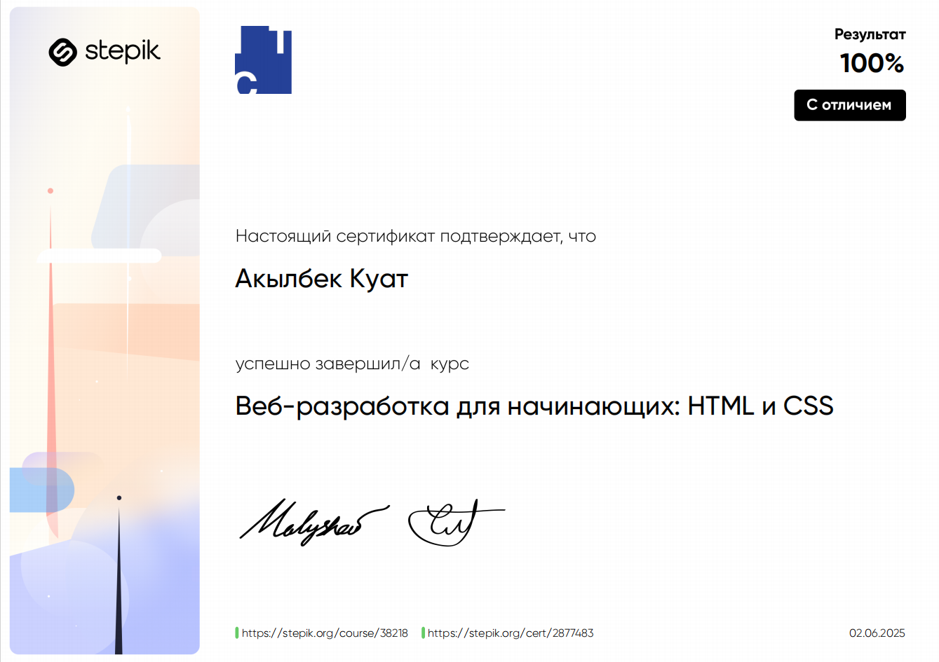

Stepik курсы бойынша сертификат алу

Бүгінде веб-сайт жасауды үйренгісі келетін адамдардың саны күн санап артып келеді. Жаңадан бастап жатқан жандар үшін Stepik платформасындағы

«HTML және CSS» атты курс тамаша таңдау бола алады. Бұл курс жаңадан үйренушілерге арналып жасалған және оны меңгеру үшін бағдарламалау бойынша алдын ала тәжірибе қажет емес.

Курс екі негізгі бөлімнен тұрады: HTML және CSS.

HTML (HyperText Markup Language) — бұл веб-беттердің құрылымын құру үшін қолданылатын белгілеу тілі. Мысалы, <h1> тегі — тақырып жазу үшін, <p> — абзац қосу үшін, ал <img> — сурет енгізу үшін пайдаланылады. Курста осы тегтердің әрқайсысының функциялары мен қасиеттері қарапайым әрі түсінікті түрде түсіндіріледі, нақты мысалдармен бірге беріледі.

CSS (Cascading Style Sheets) — сайттың дизайнын қалыптастыруға арналған құрал. Оның көмегімен мәтін түсін, шрифт түрін, өлшемін, элементтердің орналасуын, шекараларын және фон түсін өзгертуге болады. Мысалы, color: blue; деген жазу мәтінді көк түске бояйды.

Stepik курсында теория мен практика қатар ұсынылады. Әрбір бөлімнен кейін білімді бекіту үшін тесттер мен интерактивті жаттығулар беріледі.

Қатысушылар тапсырмаларды орындаған соң, нәтижелерін бірден көре алады. Бұл оқыту процесін қызықты әрі тиімді етеді.

**Code.mu сайтындағы HTML негіздері** — бұл веб-бағдарламалауды енді бастағандарға арналған қарапайым әрі түсінікті оқу құралы. Курс HTML тілін (веб-беттің құрылымын құруға арналған белгілеу тілі) меңгеруге бағытталған. Негізінен орыс тілінде ұсынылғанымен, оны қазақ тілінде де түсіндіруге болады.

Төменде HTML-дің басты ұғымдары мен құрылымы туралы қысқаша шолу келтірілген:

# HTML дегеніміз не?

HTML (HyperText Markup Language) — веб-бет мазмұнын және құрылымын сипаттайтын белгілеу тілі. Ол браузерге қандай элементтерді және қалай көрсету керектігін нұсқайды.

# HTML-дің негізгі тегтері:

|  |  |
| --- | --- |
| **Тег** | **Мақсаты** |
| <html> | HTML құжатының басталуы |
| <head> | Құжаттың техникалық бөлімі (мета-деректер, атау  т.б.) |
| <title> | Браузер қойындысындағы беттің атауы |
| <body> | Бетте көрінетін негізгі мазмұн |
| <h1>–  <h6> | Тақырыптар (1 – ең үлкен, 6 – ең кіші) |
| <p> | Абзац |
| <a> | Гиперсілтеме (anchor) |
| <img> | Суретті көрсету |
| <ul>,  <ol>, <li> | Тізімдер: реттік емес, реттік және олардың эле- менттері |
| <div>,  <span> | Контейнерлер, мазмұнды топтастыру үшін |

**CSS дегеніміз не?**

CSS (Cascading Style Sheets) — HTML-дегі элементтердің сыртқы түрін басқаруға арналған стильдер тілі. Ол арқылы түстер, қаріптер, шекаралар, өлшемдер, орналасу тәртібі және басқа визуалды қасиеттер реттеледі.

# Неге CSS қажет?

HTML — веб-беттің құрылымын (не көрсетілетінін) анықтайды, ал CSS —

сол мазмұнның сыртқы келбетін (қалай көрінетінін) безендіреді.

# Мысал: HTML:

html

<p>Сәлем, әлем!</p>

# CSS:

css p {

color: blue; font-size: 18px;

}

CSS селекторлары HTML-дегі элементтерге стильдер қолдануға мүмкіндік береді. Олар қарапайым да, күрделі де бола алады — бұл бет ди- зайнын икемді басқаруға жол ашады.

HTML және Сѕѕ "37-39"оқулығы бойынша тапсырмаларды орындау

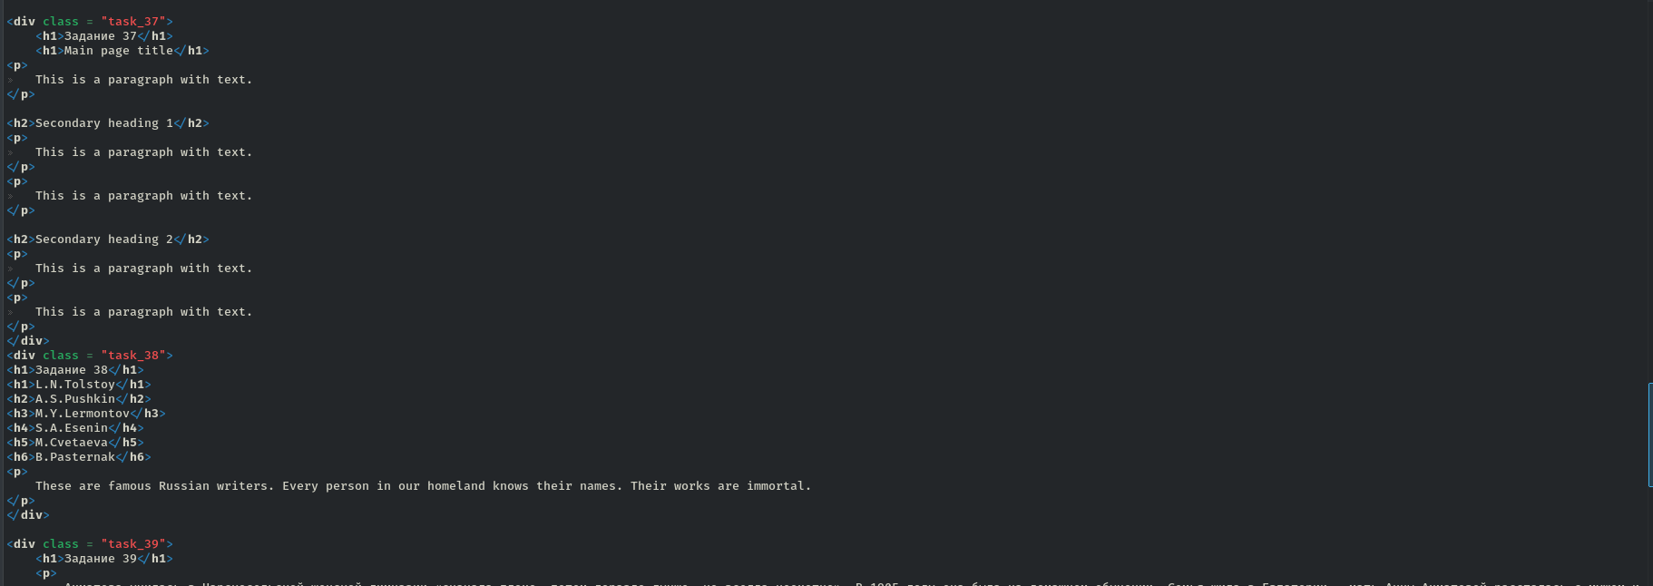

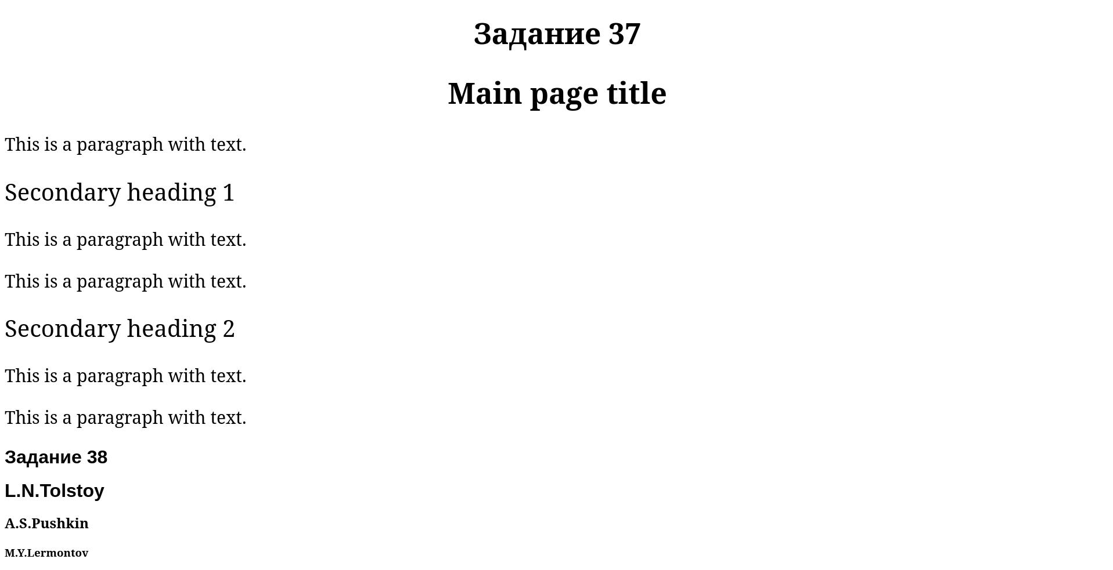

HTML және Сѕѕ "51-53"оқулығы бойынша тапсырмаларды орындау

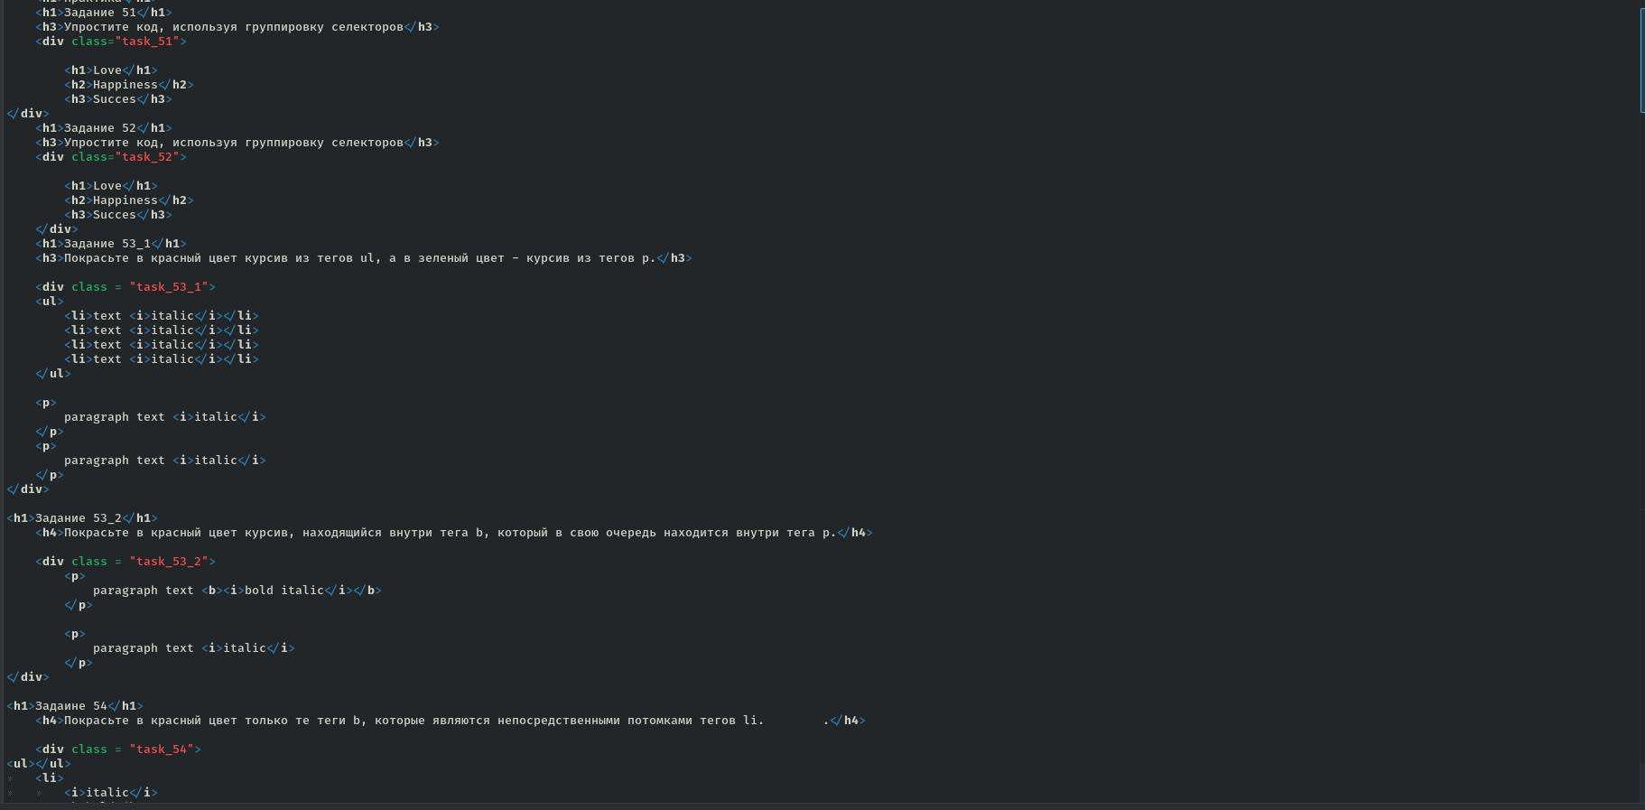

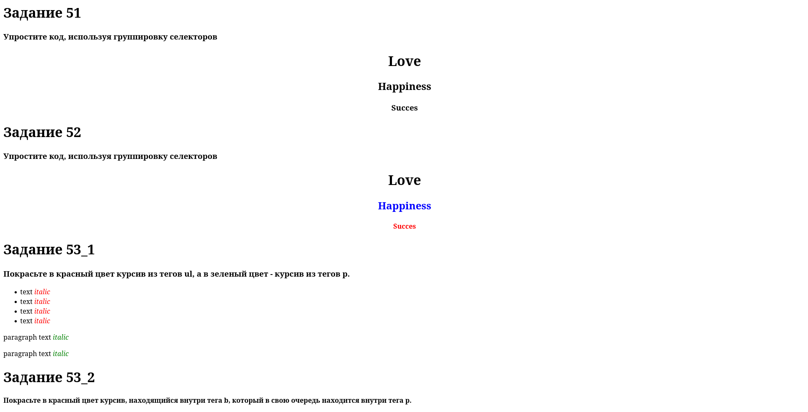

HTML және Сѕѕ "91- 96"оқулығы бойынша тапсырмаларды орындау

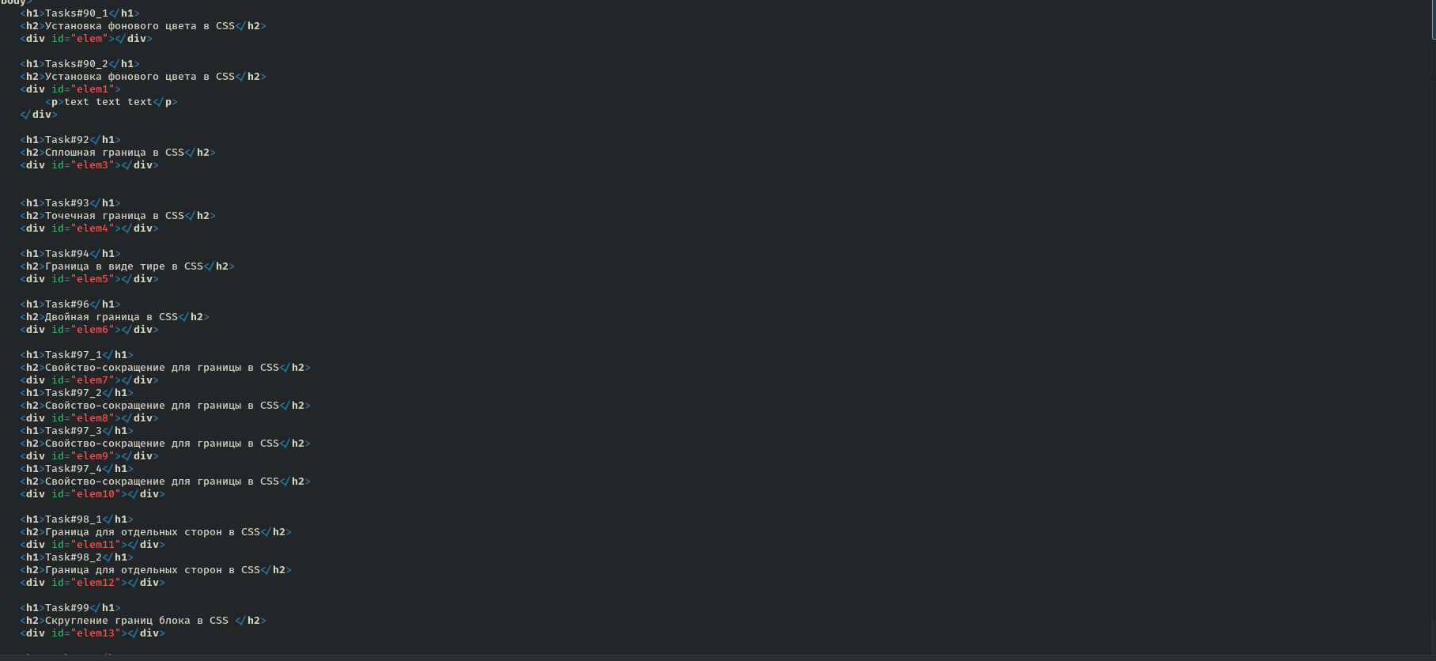

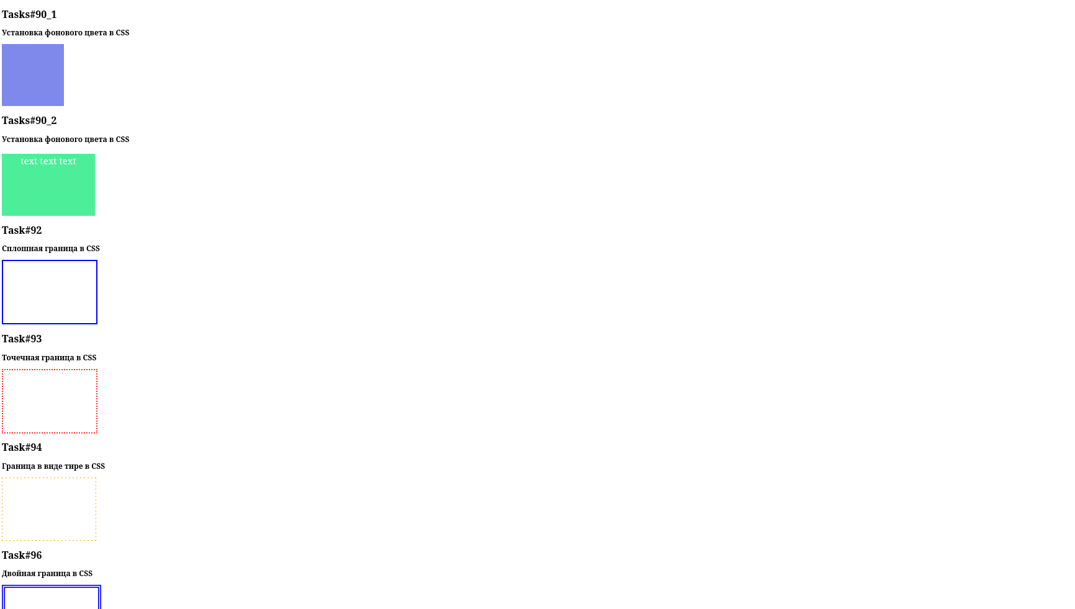

HTML және Сѕѕ "213-214"оқулығы бойынша тапсырмаларды орындау

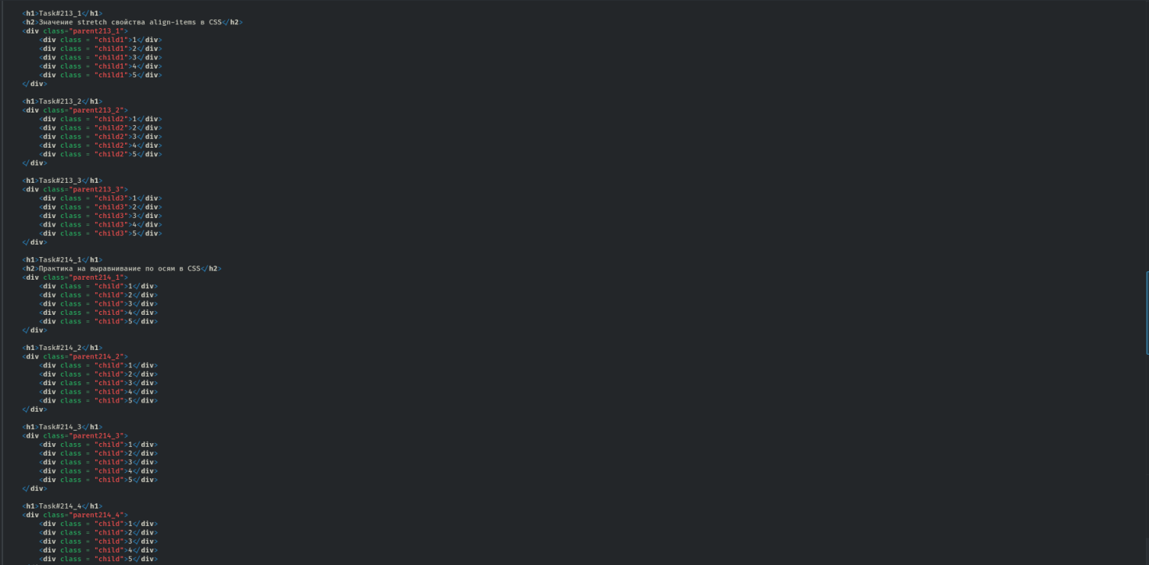

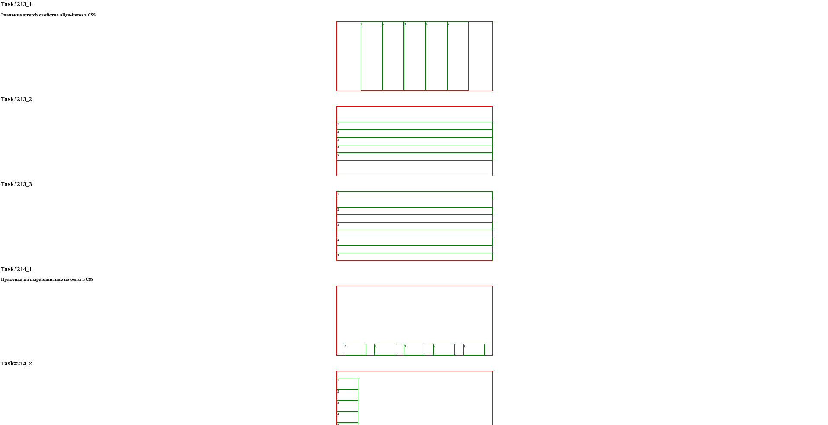

HTML және Сѕѕ "222-224"оқулығы бойынша тапсырмаларды орындау

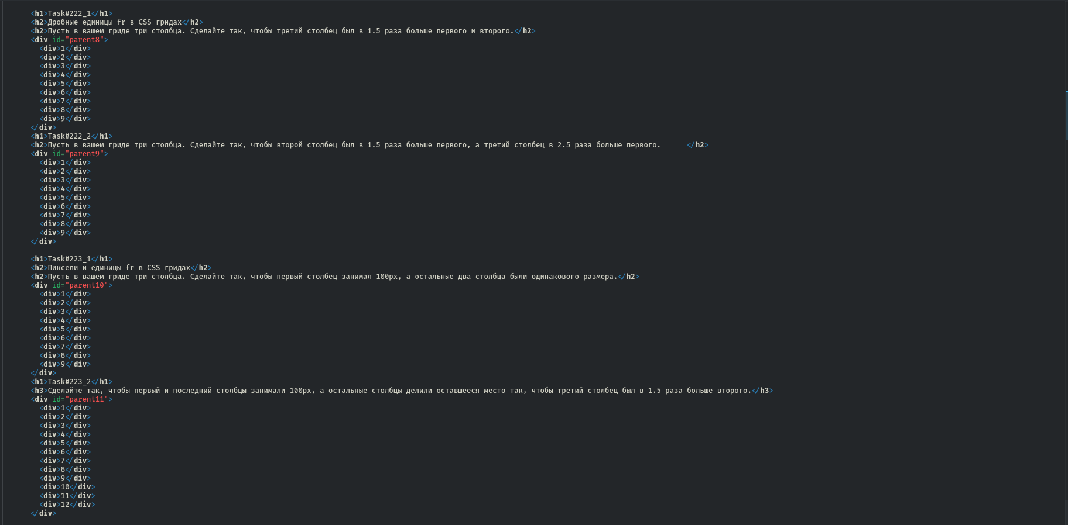

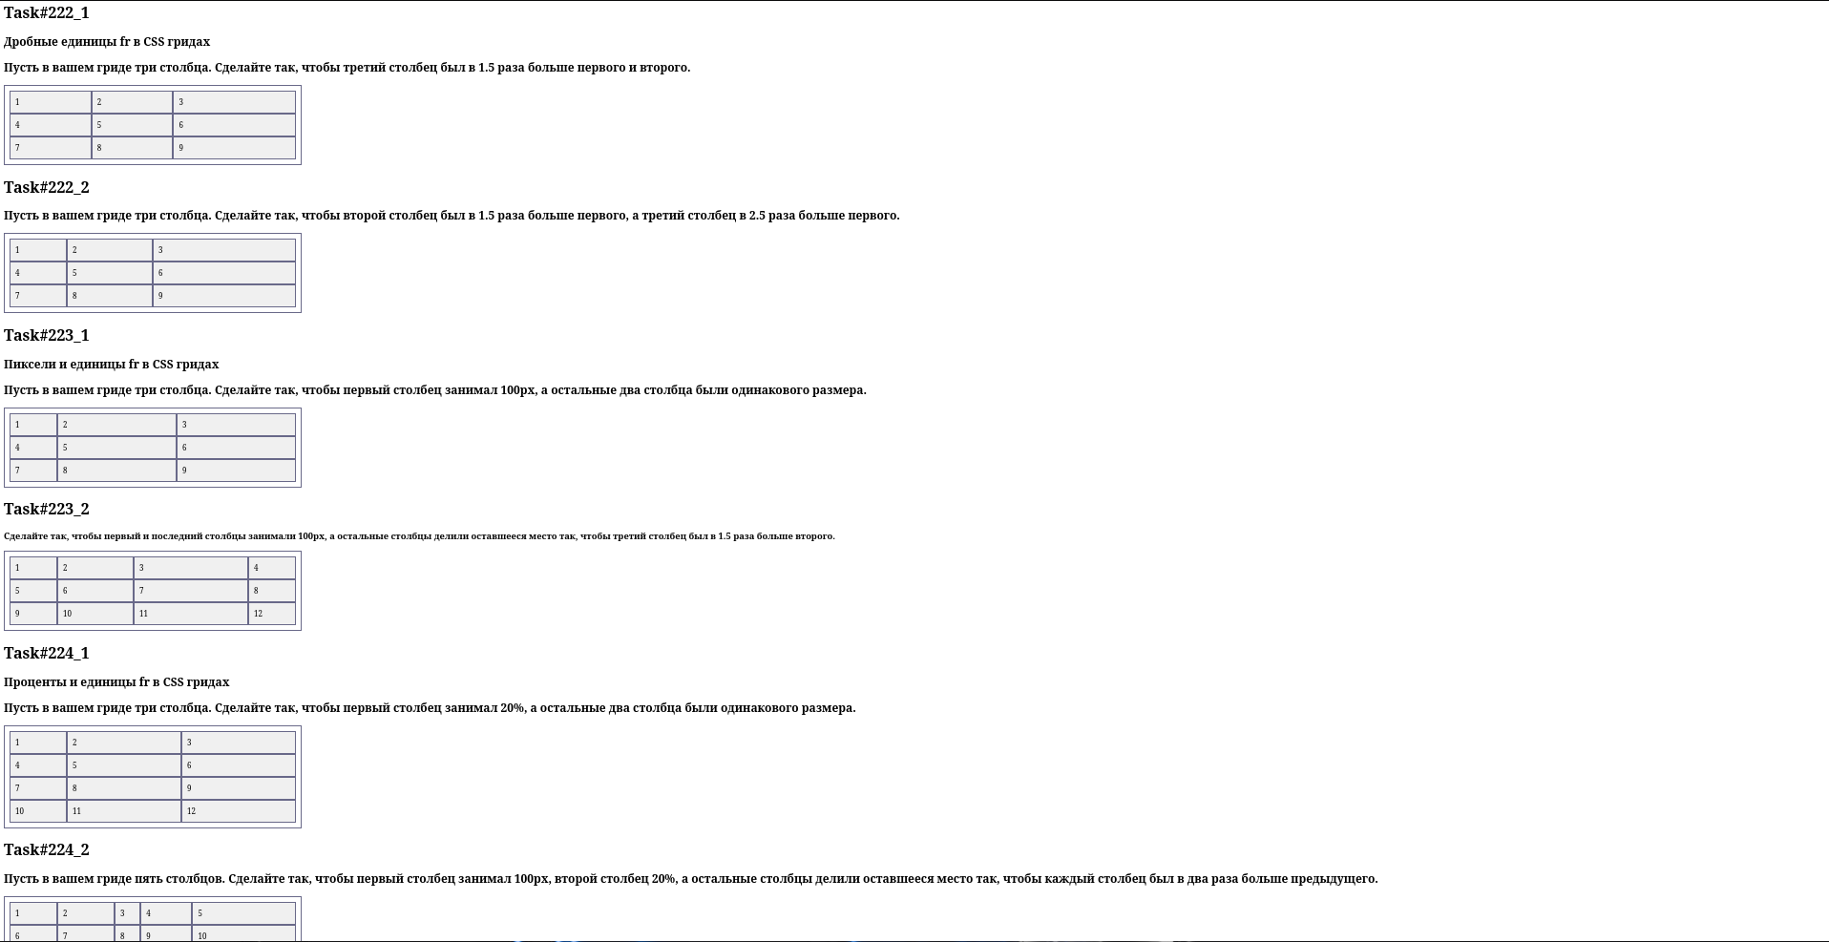

Курс нәтижесінде жасалынған спорткарларға арналған сайт

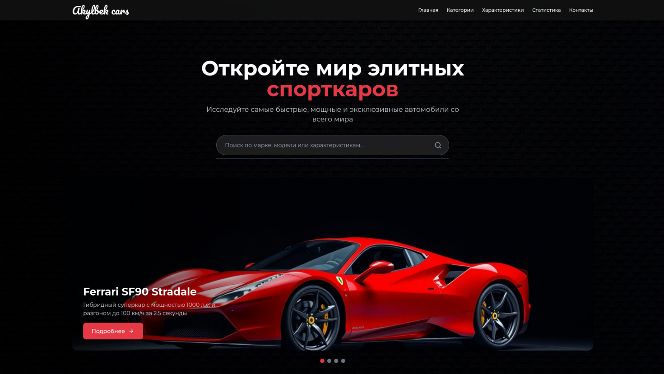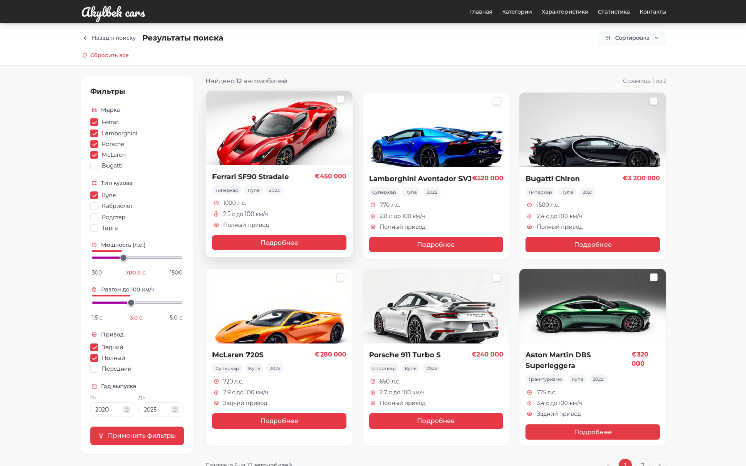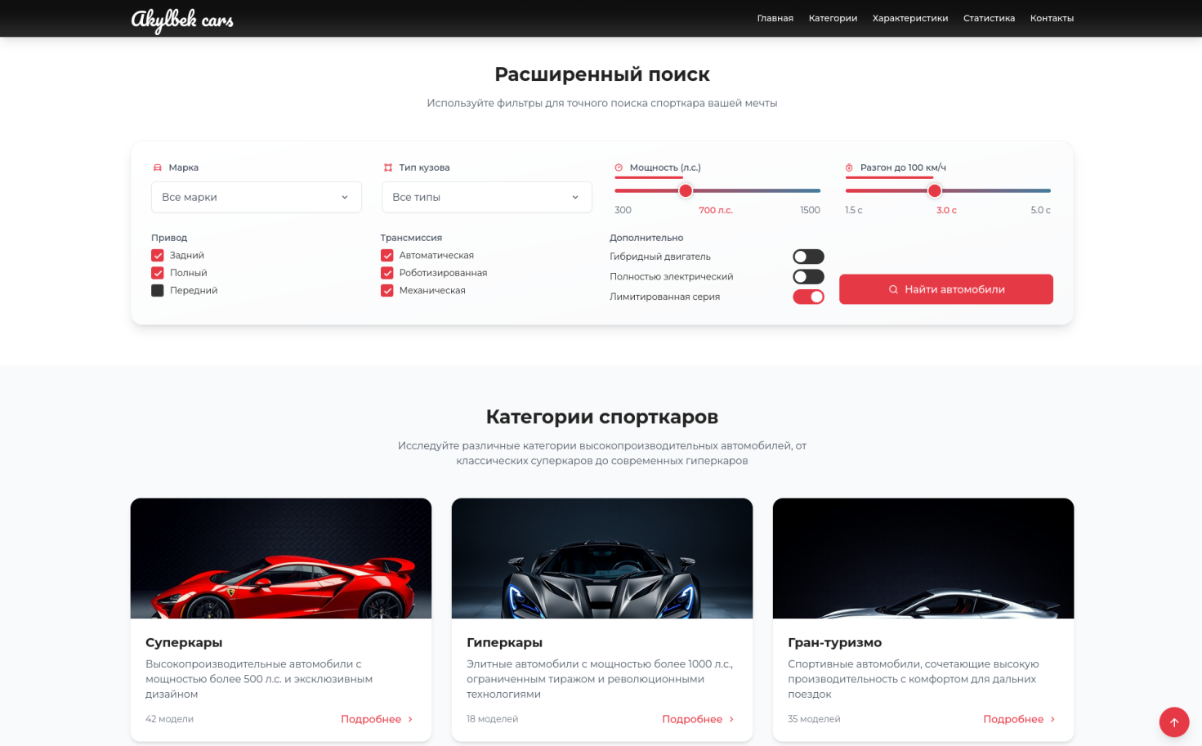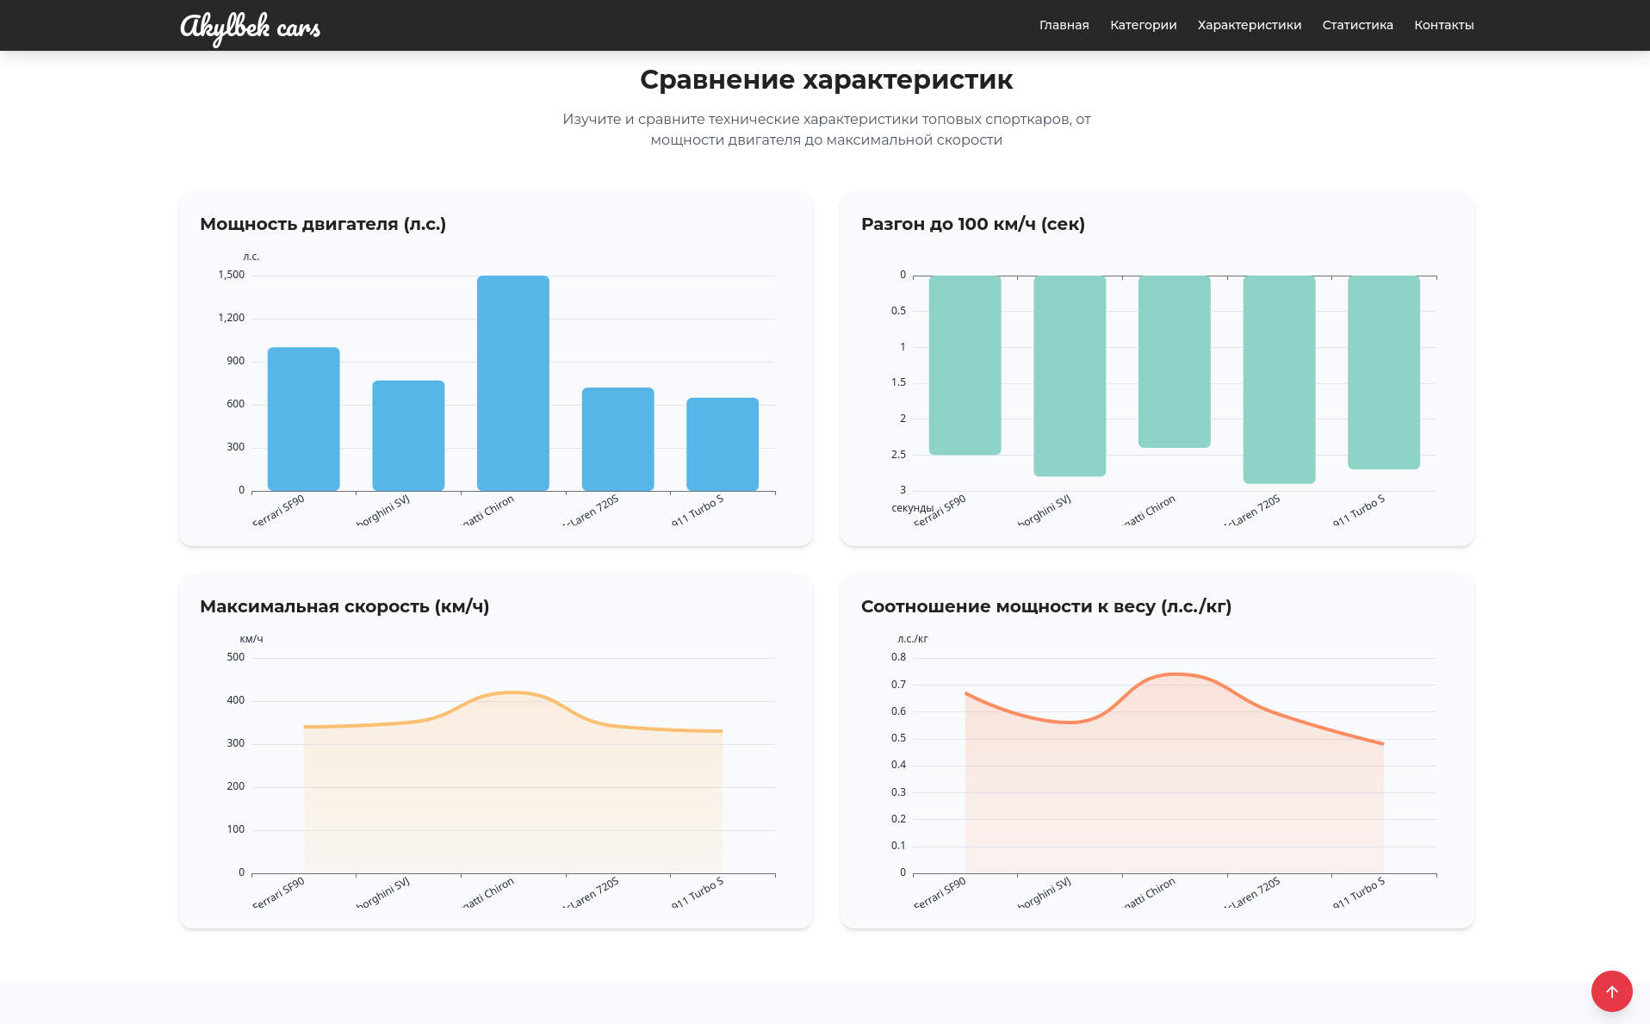

HTML мен CSS — сайт жасаудың ең алғашқы әрі ең жеңіл қадамдары. Олар күрделі көрінгенімен, шын мәнінде, өте қарапайым әрі логикалық жағынан түсінікті тілдер.

HTML — бұл сайттың қаңқасы, құрылымы. Ол арқылы беттегі тақырыптар, абзацтар, суреттер мен сілтемелер орналастырылады. Әр тег – нақты бір мағына береді, ал олардың жазылу тәртібі — интуитивті, яғни жеңіл меңгеруге болады.

CSS — сайттың "сәні" мен "келбеті". Ол түстерді, қаріптерді, өлшемдерді және орналасу стилін реттейді. Бірнеше жол код жазу арқылы қарапайым парақты әдемі, заманауи және ыңғайлы веб-бетке айналдыруға болады.

HTML мен CSS тілдерін үйрену – бұл күрделі бағдарламалау емес, бұл шығармашылықпен әуестенудің тамаша жолы. Олар – веб-әзірлеуге апаратын есікті ашатын алғашқы, бірақ өте мықты құралдар болып табылады.

# Қорытынды

Оқу тәжірибесі барысында мен веб-даму негіздерімен жан-жақты танысып, HTML және CSS бағдарламалау тілдерін қолдана отырып, қарапайым әрі құрылымды веб-беттерді құрастыру дағдыларын меңгердім. Stepik платформасындағы онлайн курс маған вёрстка негіздерін жүйелі әрі түсінікті түрде үйренуге мүмкіндік берді, ал оқу құралы теориялық білімді тереңдетіп, оны нақты практикалық тапсырмалар арқылы жетілдіруге көмектесті.

Оқу процесінде мен HTML құжаттарының ішкі құрылымын, CSS стильдерін қолдану әдістерін, блоктық модельдің жұмыс істеу принциптерін, элементтердің орналасуын басқаруды, сонымен қатар бейімделгіш (адаптивті) дизайн жасаудың негіздерін толық меңгердім. Бұған қоса, код редакторымен жұмыс істеу, веб-парақшаларды құрылымдау, графикалық элементтерді тиімді пайдалану және парақша жүктелуін оңтайландыру бойынша пайдалы ақпараттар алдым.

Платформада берілген тапсырмаларды орындау барысында өз бетімше шешім қабылдауды, қателермен жұмыс істеуді, кодты тестілеу мен түзетуді үйрендім. Практикалық жұмыстар арқылы менің логикалық ойлау қабілетім дамып, нақты тапсырмаларды орындау жылдамдығым артты.

Алған теориялық білім мен практикалық дағдылар болашақта күрделі веб- проекттермен тиімді әрі сапалы жұмыс істеуге берік іргетас қалайды деп сенемін. Бұл тәжірибе маған тек техникалық білім ғана емес, сонымен қатар өз бетімше жұмыс жасау, жауапкершілік пен ұқыптылық сияқты кәсіби қасиеттерді де қалыптастыруға көмектесті. Оқу практикасы — менің IT саласындағы алғашқы нақты тәжірибем болып, болашақ мамандықты таңдауға деген сенімділігімді арттырды.

# Қолданылған әдебиеттер тізімі

1.https://github.com/

2.https://code.mu/ru/markup/book/prime/

3.<https://stepik.org/course/38218>